LỜI CẢM ƠN

Đ

ể hoàn thành được đề tài “***HỖ TRỢ CÔNG TÁC TƯ VẤN TUYỂNSINH LỚP 10* *THÔNG QUA BA MÔN VĂN,TOÁN,ANH*”** nhóm chúng em đã nghiên cứu, tìm hiểu và chỉnh sửa một số khó khăn mắc phải trong khoảng thời gian 2 tháng vào các buổi mà chúng em không đi học, trong quá trình làm việc, nhờ sự giúp đỡ từ Thầy, Cô nên chúng em mới có thể hoàn thành sản phẩm này đúng thời gian. Trước tiên, chúng em xin gởi lời tri ân đến ban tổ chức cuộc thi đã tạo một sân chơi bổ ích để chúng em học tập, giao lưu, trao đổi các kiến thức khoa học và kỹ năng làm việc độc lập, làm việc nhóm. Chúng em, cũng gởi lời cảm ơn đến Ban giám Hiệu, Thầy Cô nhà trường đã động viên đôn đốc nhắc nhở, giúp đỡ chúng em nhiều việc để chúng em hoàn thành sản phẩm. Chúng em cũng gởi lời tri ân sâu sắc đến cô Lê Thị Lý, người đã giúp chúng em tận tình trong quá trình nghiên cứu và hoàn thành sản phẩm như hôm nay. Mặc dù rất cố gắng, nhưng với sự khó khăn đặc thù của, các kỹ năng, kỹ thuật cơ khí,... còn hạn chế, do vậy, sai sót là điều không thể tránh khỏi. Chúng em rất mong nhận được sự góp ý quý báu của quý Thầy, Cô để sản phẩm của chúng em hoàn thiện hơn.

***Xin trân trọng cảm ơn!***

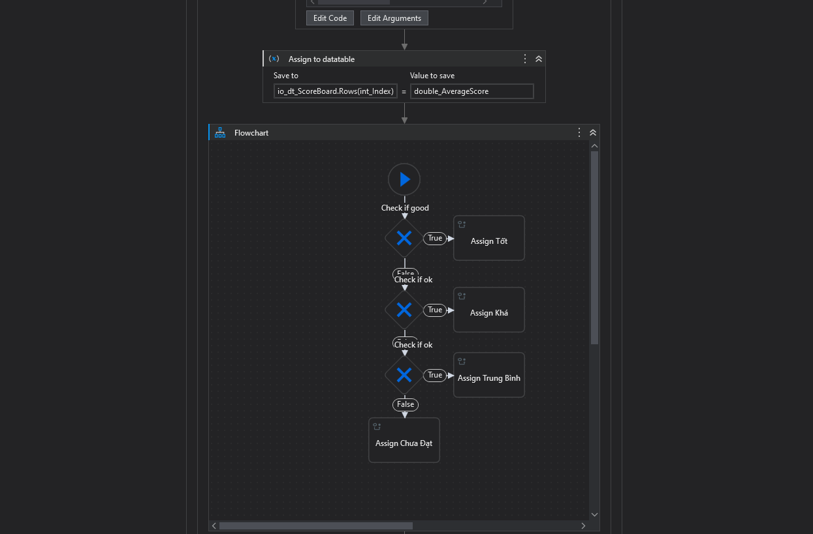

**PHẦN I: MỞ ĐẦU**

**I. LÝ DO CHỌN ĐỀ TÀI :**

Để giúp cho các thầy cô. Vì vây chúng em đã tìm tòi, nghiên cứu để thực hiện sản phẩm mang tên “***HỖ TRỢ CÔNG TÁC TƯ VẤN TUYỂN SINH LỚP 10* *THÔNG QUA BA MÔN VĂN,TOÁN,ANH*”*.***Với sự gia tăng dân số cùng nhu cầu học tập tại mức trung học thường ngày càng cao, việc tuyển sinh vào lớp 10 trở nên cạnh tranh hơn bao giờ hết. Vì thế, học sinh và phụ huynh thường gặp khó khăn trong việc tìm thông tin chính xác để đưa ra quyết định phù hợp. Biết tầm quan trọng của vấn đề này, em chọn đề tài “Hỗ trợ công tác tư vấn tuyển sinh lớp 10 qua ba môn Văn, Toán, Anh”. Em tin rằng, bằng việc xây dựng một hệ thống tư vấn trực tuyến thông minh, sẽ giúp học sinh dễ dàng tiếp cận thông tin, đưa ra lựa chọn phù hợp với năng lực và nguyện vọng của bản thân, đồng thời góp phần nâng cao hiệu quả công tác tuyển sinh của các trường

**II. MỤC ĐÍCH VÀ PHƯƠNG PHÁP NGHIÊN CỨU:**

***1.Mục đích nghiên cứu:***

- Đưa ra các phương pháp, công cụ cụ thể để hỗ trợ quá trình tư vấn tuyển sinh lớp 10 hiệu quả hơn, dựa trên kết quả của ba môn thi Văn, Toán, Anh.

- Đưa ra các phương pháp, công cụ cụ thể để hỗ trợ quá trình tư vấn tuyển sinh lớp 10 hiệu quả hơn, dựa trên kết quả của ba môn thi Văn, Toán, Anh.

- Giảm thiểu tình trạng học sinh chọn ngành nghề không phù hợp, tăng tỷ lệ học sinh theo học các ngành nghề mà mình yêu thích và có năng khiếu.

- Đóng góp vào việc xây dựng một xã hội có nguồn nhân lực chất lượng cao, đáp ứng yêu cầu của thị trường lao động.

**2. Phương pháp nghiên cứu:**

* Sử dụng phương pháp điều tra cơ bản và phương phấp phỏng vấn các chuyên gia trong các lĩnh vực như giáo dục,taam lý học để thu thập ý kiến chuyên môn

* phân tính các phiếu điều tra – tổng hợp lại.

**Tính mới của đề tài**

- Đề tài "HỖ TRỢ CÔNG TÁC TƯ VẤN TUYỂN SINH LỚP 10 THÔNG QUA BA MÔN VĂN, TOÁN, ANH" không chỉ là một nghiên cứu thông thường mà còn mở ra một góc nhìn mới trong lĩnh vực giáo dục. Thay vì chỉ xem xét kết quả thi cử đơn thuần, nghiên cứu này tập trung vào việc khám phá sâu hơn về mối liên hệ giữa khả năng học tập của học sinh ở các môn cơ bản và sự phù hợp của họ với lựa chọn nghề nghiệp trong tương lai.

- Bằng cách kết hợp cả ba môn Văn, Toán, Anh - ba môn học chính trong chương trình giáo dục phổ thông, nghiên cứu này sẽ giúp xây dựng một cái nhìn toàn diện về khả năng và phẩm chất của từng học sinh. Điều này sẽ giúp việc tư vấn tuyển sinh trở nên chính xác và hiệu quả hơn, giúp học sinh chọn được hướng đi học phù hợp với tài năng và sở thích của mình.

- Ví dụ, giống như việc xem một bức tranh hoàn chỉnh thay vì chỉ nhìn vào từng bức ảnh riêng lẻ, nghiên cứu này sẽ giúp chúng ta hiểu rõ hơn về học sinh và hỗ trợ họ trong việc chọn lựa con đường học tập phù hợp nhất.

**PHẦN II: NỘI DUNG**

**I. GIỚI HẠN CỦA ĐỀ TÀI:**

- Thời gian hoàn thành đề tài: Gần ba tháng kể từ ngày 11/09/2024đến hôm nay.

- Không gian thực hiện đề tài: Tại gia đình và trường THCS Phước Nguyên.

**II. CÁC GIẢ THUYẾT NGHIÊN CỨU :**

- Điểm số cao của học sinh ở môn học có thể phản ánh sở thích và năng lực của họ trong lĩnh vực đó. Ví dụ, nếu một học sinh có điểm cao ở môn Toán, họ có thể thích và thành thạo trong các môn khoa học tự nhiên như Lý, Hóa học hoặc Công nghệ thông tin. Điều này giống như việc một người thích thể thao bóng đá thường sẽ chọn tham gia các hoạt động liên quan đến bóng đá.

- Học sinh nếu điểm cao ở môn Văn thì có khả năng sẽ quan tâm đến các môn học nhân văn như Ngữ văn, Sử học hoặc Địa lý. Điều này giống như khi một người thích đọc sách thường sẽ chọn các hoạt động văn học hoặc nghệ thuật.

- Nếu học sinh có điểm số cao ở môn Anh, họ có thể hướng tới các ngành học liên quan đến ngoại ngữ, kinh doanh hoặc du lịch vì kỹ năng tiếng Anh của họ. Đây giống như khi một người thích giao tiếp với người nước ngoài thường sẽ chọn các ngành học liên quan đến ngoại ngữ hoặc quốc tế.

III. KẾ HOẠCH THỰC HIỆN :

1. Thực trạng:

• Vấn đề hiện tại:

* Học sinh thường gặp khó khăn trong việc lựa chọn ngành học phù hợp với năng lực và sở thích.
* Quá trình tư vấn tuyển sinh hiện nay chủ yếu dựa trên kinh nghiệm cá nhân của giáo viên và chưa tận dụng tối đa công nghệ.
* Thiếu các công cụ hỗ trợ tư vấn trực quan, dễ hiểu và phù hợp với tâm lý học sinh.
* Sự đa dạng của các ngành học và thông tin tuyển sinh khiến học sinh và phụ huynh cảm thấy hoang mang.

• Phân tích nguyên nhân:

* Thiếu dữ liệu thống kê về mối quan hệ giữa kết quả học tập ba môn Văn, Toán, Anh và sự lựa chọn ngành học.
* Chưa có một hệ thống đánh giá năng lực toàn diện và khách quan.
* Sự thiếu hụt các chương trình tư vấn chuyên nghiệp và định kỳ.

**2. Các biện pháp giải quyết vấn đề:**

* **Xây dựng công cụ đánh giá năng lực:**
  + Phát triển một bài kiểm tra đánh giá năng lực dựa trên kết quả học tập ba môn Văn, Toán, Anh và các yếu tố khác như sở thích, tính cách.
  + Sử dụng các công cụ phân tích dữ liệu để xác định các nhóm năng lực và đưa ra gợi ý về các ngành học phù hợp.
* **Xây dựng cơ sở dữ liệu:**
  + Thu thập dữ liệu về kết quả học tập, sở thích, lựa chọn ngành học của học sinh các năm trước.
  + Xây dựng một cơ sở dữ liệu về các ngành học, trường đại học và yêu cầu đầu vào của từng ngành.
* **Phát triển ứng dụng tư vấn:**
  + Thiết kế một ứng dụng di động hoặc web thân thiện với người dùng, cung cấp các chức năng sau:
    - Đánh giá năng lực cá nhân.
    - Tìm kiếm thông tin về các ngành học và trường đại học.
    - Tư vấn lựa chọn ngành học dựa trên kết quả đánh giá và sở thích.
    - Kết nối học sinh với các chuyên gia tư vấn.
* **Tổ chức các hoạt động tư vấn:**
  + Tổ chức các buổi hội thảo, tọa đàm về định hướng nghề nghiệp.
  + Mời các chuyên gia, sinh viên các trường đại học đến chia sẻ kinh nghiệm.
  + Tổ chức các hoạt động trải nghiệm thực tế tại các doanh nghiệp.
* **Đào tạo đội ngũ tư vấn:**
  + Tổ chức các khóa đào tạo về tư vấn tuyển sinh cho giáo viên, cán bộ tư vấn.
  + Cập nhật kiến thức về các ngành học mới và xu hướng tuyển sinh.

**Tiến độ thực hiện:**

* **Giai đoạn 1:** Thu thập dữ liệu, xây dựng công cụ đánh giá (3 tháng).
* **Giai đoạn 2:** Phát triển ứng dụng tư vấn (6 tháng).
* **Giai đoạn 3:** Thử nghiệm và hoàn thiện ứng dụng (3 tháng).
* **Giai đoạn 4:** Triển khai ứng dụng và đánh giá hiệu quả (không giới hạn).

**Đánh giá hiệu quả:**

* **Chỉ số đo lường:**
  + Tỷ lệ học sinh hài lòng với kết quả tư vấn.
  + Tỷ lệ học sinh lựa chọn được ngành học phù hợp và đạt kết quả cao trong học tập.
  + Số lượng người sử dụng ứng dụng.
* **Phương pháp đánh giá:**
  + Khảo sát ý kiến học sinh, phụ huynh, giáo viên.
  + Phân tích dữ liệu sử dụng của ứng dụng.
* **Nguồn lực:**
* **Nhân lực:** Sinh viên, giáo viên, chuyên gia tư vấn.
* **Tài chính:** Kinh phí nghiên cứu, phát triển ứng dụng.
* **Công nghệ:** Máy tính, phần mềm, thiết bị di động.
* **Rủi ro và giải pháp:**
* **Rủi ro:** Thiếu dữ liệu chất lượng, ứng dụng không được người dùng chấp nhận, thay đổi chính sách tuyển sinh.
* **Giải pháp:** Xây dựng kế hoạch dự phòng, liên tục cập nhật và cải tiến ứng dụng, hợp tác với các trường đại học và doanh nghiệp.

**PHẦN III : KẾT LUẬN**

- Một công cụ tư vấn tuyển sinh cho học sinh lớp 10, dựa trên ba môn học quan trọng như Văn, Toán, Anh, đã được chứng minh là rất hữu ích trong việc phân tích điểm số và đưa ra gợi ý cho học sinh. Bằng cách áp dụng thuật toán máy học, nó giúp cải thiện độ chính xác của việc tư vấn, giúp học sinh và phụ huynh đưa ra quyết định thông minh khi chọn trường và ngành học.

- Tuy nhiên, công cụ này vẫn còn một số hạn chế, ví dụ như không kết nối với cơ sở dữ liệu tuyển sinh của tất cả trường học và chưa tính đến sở thích cá nhân của học sinh. Để cải thiện, nhóm nghiên cứu sẽ mở rộng cơ sở dữ liệu, tích hợp yếu tố về sở thích và năng khiếu, và phát triển ứng dụng di động để dễ dàng truy cập.

- Nghiên cứu này không chỉ mang ý nghĩa khoa học mà còn giúp cải thiện chất lượng tư vấn tuyển sinh, tạo điều kiện thuận lợi cho học sinh khi chọn lựa tương lai học vấn của mình.

**\*/ Tài liệu tham khảo:**

1. Trên các trang mạng internet .

MỤC LỤC

Lời cảm ơn: Trang 1

**PHẦN 1: Mở đầu:** Trang 2

I. Lý do chọn đề tài: Trang 2

II. Mục đích và phương pháp nghiên cứu: Trang 2

**PHẦN 2: Nội dung:** Trang 4

I. Giới hạn của đề tài: Trang 4

II. Các giả thuyết nghiên cứu : Trang 4

III. Kế hoạch thực hiện: Trang 4

**PHẦN 3: Kết luận:** Trang 7

